**微信登录配置图解【已认证服务号】**

1. 登录认证的服务号，点击右栏下边“开发者中心”条目，如图  
   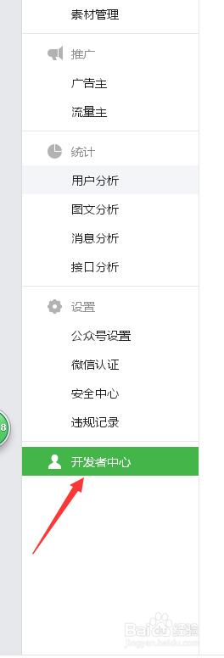   
     
   2.点击进去后在上面可以看到，如图  
   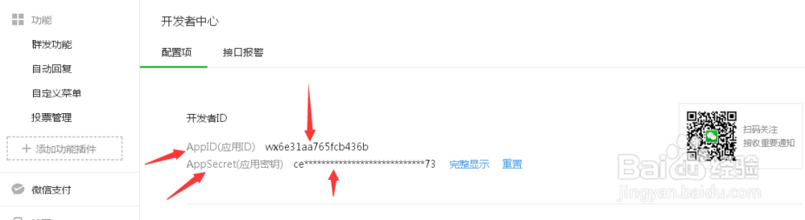   
   3.还有AppSecret(应用密钥)是没看到完整的，点击 完整显示  输入对应的认证就可以看到了。如图  
   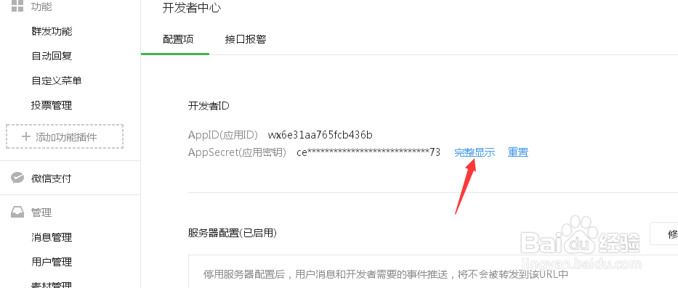   
   4.设置服务号的授权域名，如图把完整的论坛的域名（不带http://和后面的/）填进去。此处域名必须与论坛域名完全一致。  
   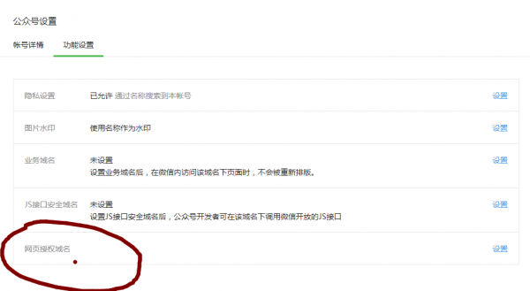   
   5.公众号后台-开发设置： ip白名单请填写服务器的ip真实地址。  
     
   6.将appid AppSecret 填写到【西瓜】微信登录-设置：appid 、AppSecret中， 提交，如图  
   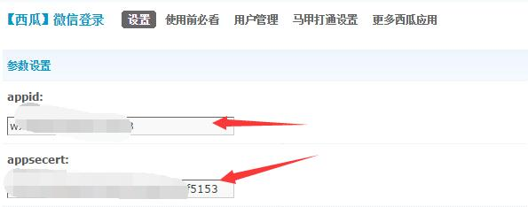   
     
     
   配置完成!